Министерство образования и молодёжной политики Рязанской области

Областное государственное бюджетное

профессиональное образовательное учреждение

«Касимовский нефтегазовский колледж»

**Отчёт по практике**

**УП ПМ 02**

**Выполнила:**

Студентка группы 19И-1

Клёнова У.В

**Проверил:**

Мастер п/о

Симонян Е.В

Касимов 2021г.

**Введение:**

Изм.

Лист

№ докум.

Подпись

Дата

Лист

1

КНГК 09.02.07 12 002 УП

Разраб.

Клёнова У.В

Провер.

Симонян Е.В

Реценз.

Н. Контр.

Утверд.

*Отчёт по учебной практике профессионального модуля*

*ПМ 02*

Лит.

Листов

ОГБПОУ КНГК

19И-1

Целью учебной практики является разработка и реализация базы данных кадрового учёта организации, составление модели данных, диаграммы и декомпозиции. Предметной областью базы данных является кадровый учёт.

Одним из ключевых направлений в области автоматизация бизнес-процессов с использованием информационных технологий является разработка баз данных, позволяющих решить проблему хранения и систематизация информации согласно индивидуальным требованиям компании.

**План отчёта**

1. Техническое задание
2. Разработка системы в среде ERWinProcessModeler
3. Разработка системы в среде ERWinDataModeler(логическая модель данных предметной области)
4. Сущность – связь в реляционной БД (Access)
5. Вывод

Изм.Изм.

ЛистЛист

№ докум.№ докум.

ПодписьПодпись

ДатаДата

ЛистЛист

2

КНГК 09.02.07 12 002 УП

КНГК

**Разработка технического задания**

**Введение**

Работа выполняется в рамках проекта «Автоматизация ведения кадрового учёта организации»

**Основание для разработки**

**1.** Основанием для данной работы служит договор № 984524 от 16 марта 2007.

**2.** Наименование работы: «Кадровый учет»

**3.** Исполнители: ОАО «Frame»

**4.** Соисполнители: нет

**Назначение разработки**

«Кадровый учет» обеспечивает в рамках интегрированной среды автоматизацию процессов кадрового учёта, учёта рабочего времени, расчёта заработной платы, расчета налогов и отчислений с заработной платы, а также формирования отчетности в органы ГНИ и ПФР. Система содержит алгоритмы и шаблоны для формирования всех видов квартальной и годовой отчетности по персоналу. Возможности системы позволяют в рамках единой базы данных выполнять расчёты и строить отчетность для различных юридических лиц холдинга или обособленных филиалов компании.

**Технические требования**

Изм.Изм.

ЛистЛист

№ докум.№ докум.

ПодписьПодпись

ДатаДата

ЛистЛист

3

КНГК 09.02.07 12 002 УП

КНГК

***Состав выполняемых функций:***

* Создание различных договоров и соглашений между сотрудниками и нанимателем, разного рода приложений к ним
* Участие в разработке и применении локальных нормативных актов
* Издание приказов руководства, а также их учёт
* Составление графика рабочего времени и отпусков

***Требования к безопасности:***

* Обеспечение полной безопасности информации о персонале

***Организация входных и выходных данных:***

Исходные данные: резюме соискателя, его документы

Результаты работы: отчёты о численности рабочих, квалификации сотрудников, проделанной работе, текучести кадров, приказ о зачислении, данные о соискателе.

*Основной режим использования системы –* ежедневная работа.

***Требования к транспортировке и хранению:***

Программа поставляется на лазерном носителе информации. Программная документация поставляется в электронном и печатном виде.

**Требования к программной документации**

Основным документом, который регламентирует трудовую деятельность, кадрового учета, делопроизводство и документооборот, является Трудовой кодекс РФ.

Изм.

Лист

№ докум.

Подпись

Дата

Лист

4

КНГК 09.02.07 12 002 УП

**Технико-экономические показатели**

Эффективность системы кадрового дела определяется удобством использования построенной базы данных сотрудников.

**Порядок контроля и приемки**

По результатам своей деятельности компания производит отчисления с заработной платы, а также формирования отчетности в органы ГНИ и ПФР.

**Календарный план работ**

*Таблица 1: Календарный план работ.*

|  |  |  |  |
| --- | --- | --- | --- |
| № | Название этапа | Сроки этапа | Чем заканчивается этап |
| Этапов |  |  |  |
| 1 | Изучение предметной области. Разработка технического задания. | 07.05.2019- 15.05.2019 | Предложения по работе системы. |
| 2 | Разработка системы в среде ERWin Process Modeler | 15.05.2019-20.05.2019 | Готовая модель системы в ERWin Process Modeler |
| 3 | Разработка системы в среде  ERWin Data Modeler. | 20.05.2019-25.05.2019 | Готовая модель в ERWin Data  Modeler. |
| 4 | Разработка системы в среде Access 2016 | 25.05.2019-30.05.2019 | Готовая база данных в среде Access 2016. |

Изм.

Лист

№ докум.

Подпись

Дата

Лист

5

КНГК 09.02.07 12 002 УП

**Разработка системы в среде ERWinProcessModeler**

1)Построение контекстной диаграммы в нотации IDEF0 (рисунок 1.)

Изм.

Лист

№ докум.

Подпись

Дата

Лист

6

КНГК 09.02.07 12 002 УП

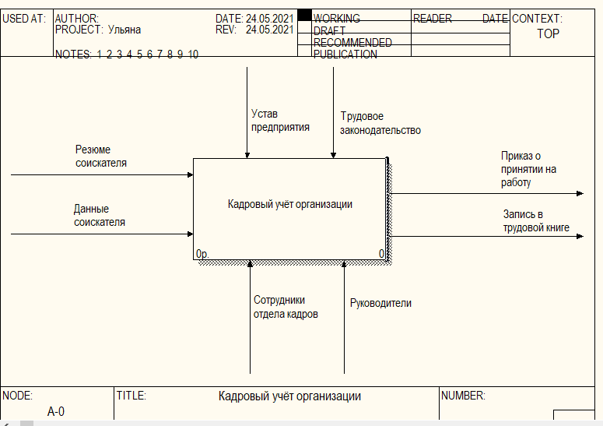

Рисунок 1.

2)Построение диаграммы декомпозиции второго уровня в нотации IDEF0 (рисунок 2.)

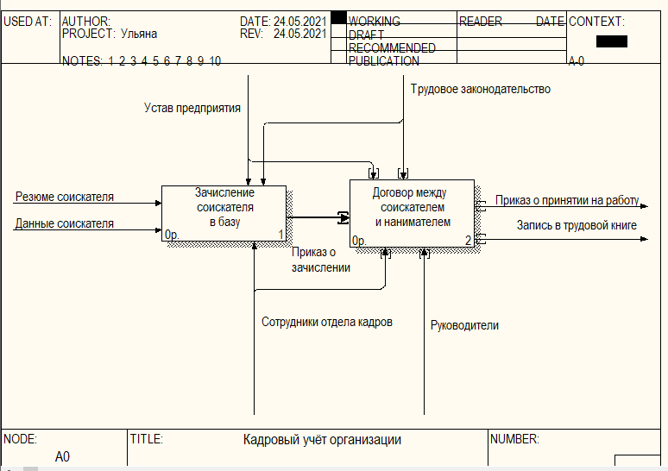

Рисунок 2.

3)Построение диаграммы декомпозиции следующего уровня в IDEF0 (рисунок 3.)

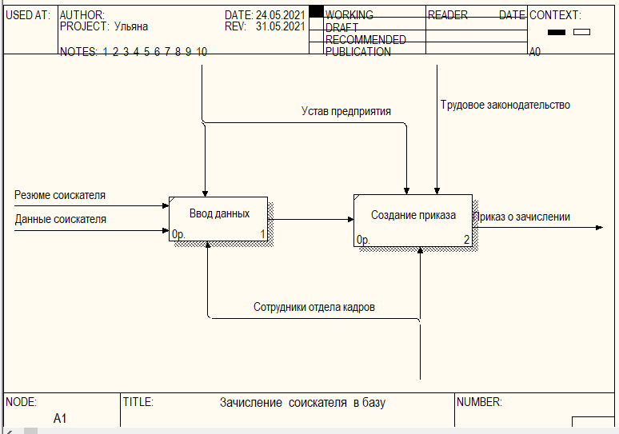

Рисунок 3.

4)Построение диаграммы потоков данных DFD (рисунок 4.)

Изм.

Лист

№ докум.

Подпись

Дата

Лист

7

КНГК 09.02.07 12 002 УП

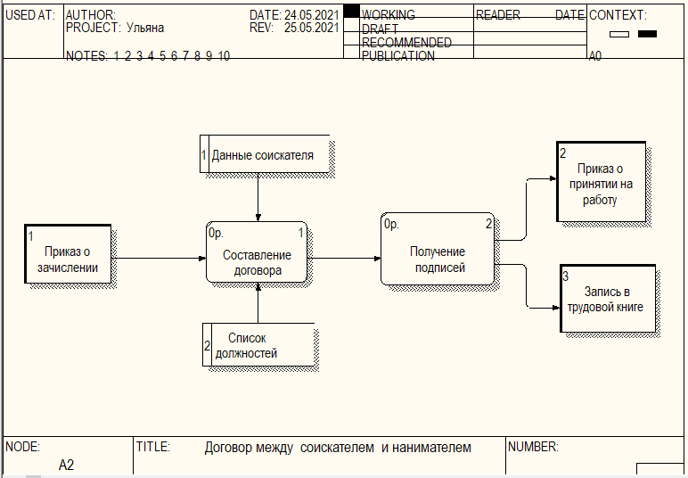

Рисунок 4.

**Разработка системы в среде ERWinDataModeler** (рисунок 5.)

Изм.

Лист

№ докум.

Подпись

Дата

Лист

8

КНГК 09.02.07 12 002 УП

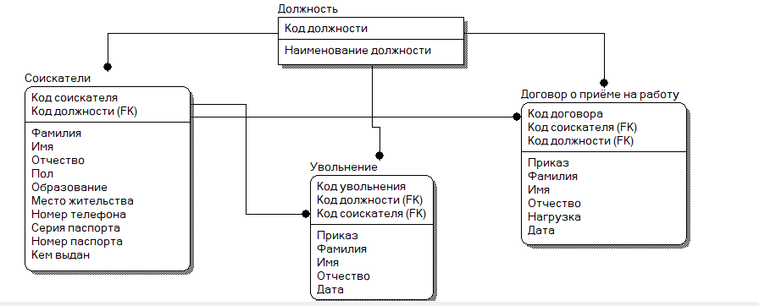

Рисунок 5.

**Разработка системы в среде Access 2016**

Изм.

Лист

№ докум.

Подпись

Дата

Лист

9

КНГК 09.02.07 12 002 УП

1)Создание таблиц (рисунки 6,7,8,9)

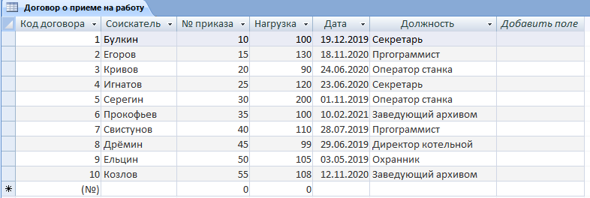

Рисунок 6. Таблица «Договор о приёме на работу»

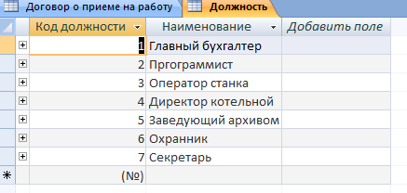

Рисунок7.Таблица «Должность»

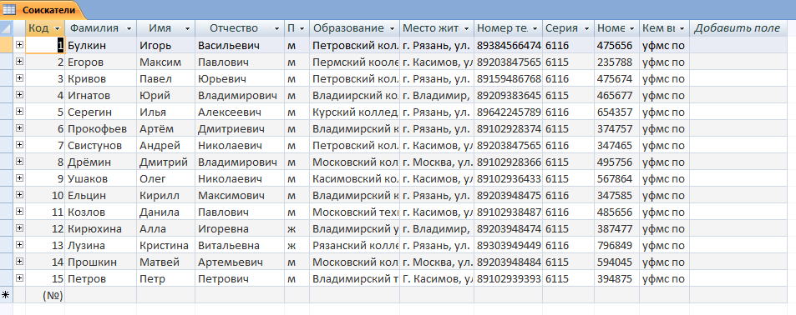

Рисунок 8. Таблица «Соискатели»

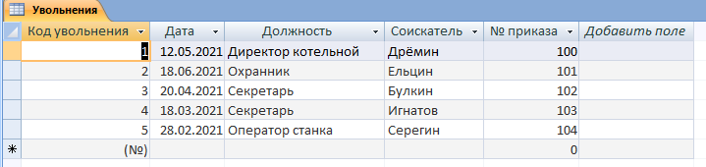

Рисунок 9. Таблица «Увольнения»

Изм.

Лист

№ докум.

Подпись

Дата

Лист

10

КНГК 09.02.07 12 002 УП

2) Создание запросов ( рисунки 10,11,12)

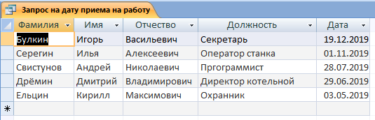

Рисунок 10. Запрос «Запрос на дату приёма на работу»

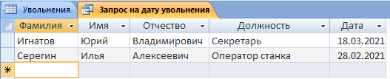

Рисунок 11. Запрос «Запрос на дату увольнения»

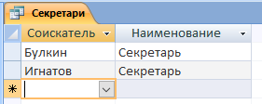

Рисунок 12. Запрос «Секретари»

3) Создание форм (рисунки 13, 14, 15)

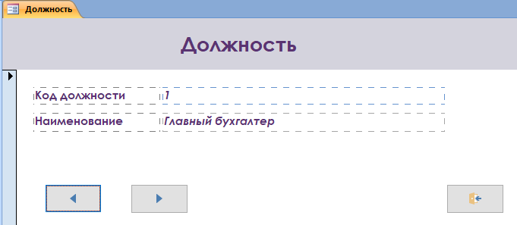

Изм.

Лист

№ докум.

Подпись

Дата

Лист

11

КНГК 09.02.07 12 002 УП

Рисунок 13. Форма «Должность»

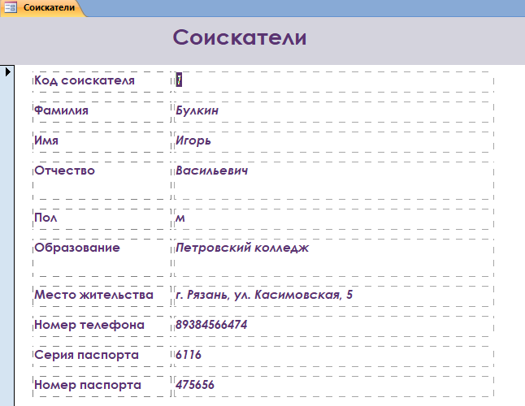

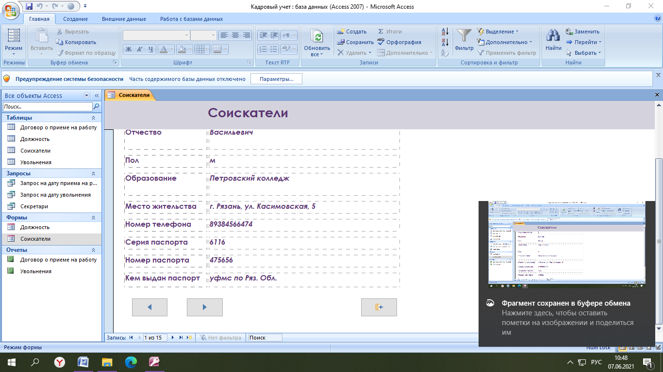

Рисунки 14-15. Форма «Соискатели»

Изм.

Лист

№ докум.

Подпись

Дата

Лист

12

КНГК 09.02.07 12 002 УП

4) Создание отчётов (рисунки 16,17)

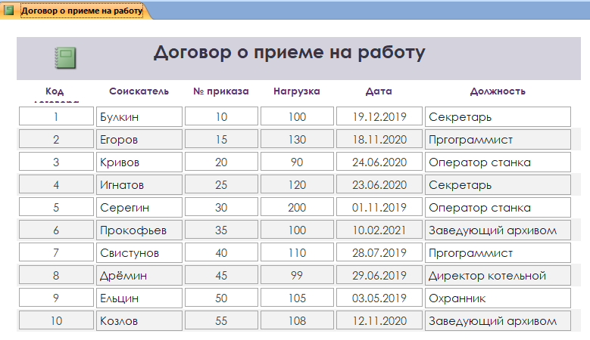

Рисунок 16. Отчёт «Договор о приёме на работу»

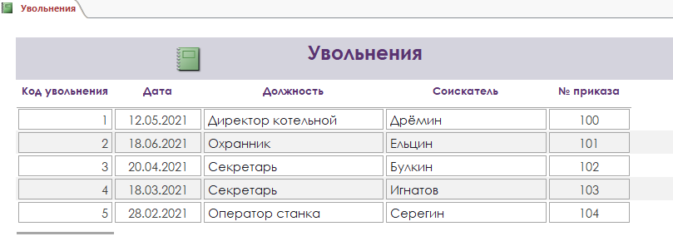

Рисунок 17. Отчёт «Увольнения»

5) Создание схемы данных (рисунок 18)

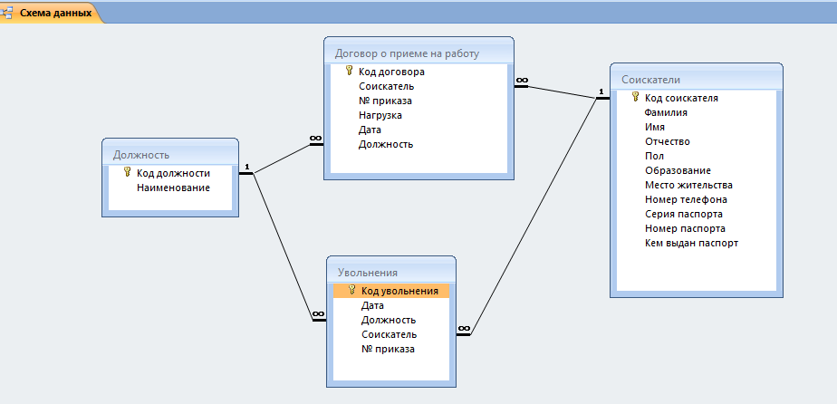

Рисунок 18. Схема данных

Изм.

Лист

№ докум.

Подпись

Дата

Лист

13

КНГК 09.02.07 12 002 УП

**Вывод по проделанной работе:**

Изм.

Лист

№ докум.

Подпись

Дата

Лист

14

КНГК 09.02.07 12 002 УП

Разработанная в ходе учебной практики база данных «организация кадрового учёта организации», является актуальной на сегодняшний день и имеет большую практическую значимость. База данных удовлетворяет современным требованиям учёта литературы и предоставляет все услуги абонентам.

В результате выполнения данной работы были решены задачи, поставленные в начале работы. Была разработана структура базы данных; в программу были включены функции поиска, выполнения различных запросов. При этом были учтены все требования, выдвинутые в начале выполнения данной работы.

Разработанная программа устойчиво выполняет свои функции. В данной БД «организация кадрового учёта организации» предоставлена возможность работать как с бумажным оригиналом документа, так и с его копией.